Детское объединение «Сувенир»
Группа 1 года обучения.
Выполнение игрушки из меха «Зайчик».
1.Выбор меха, раскрой.
2.Шитье деталей игрушки «Зайчик».
3.Пошив и оформление игрушки «Зайчик».
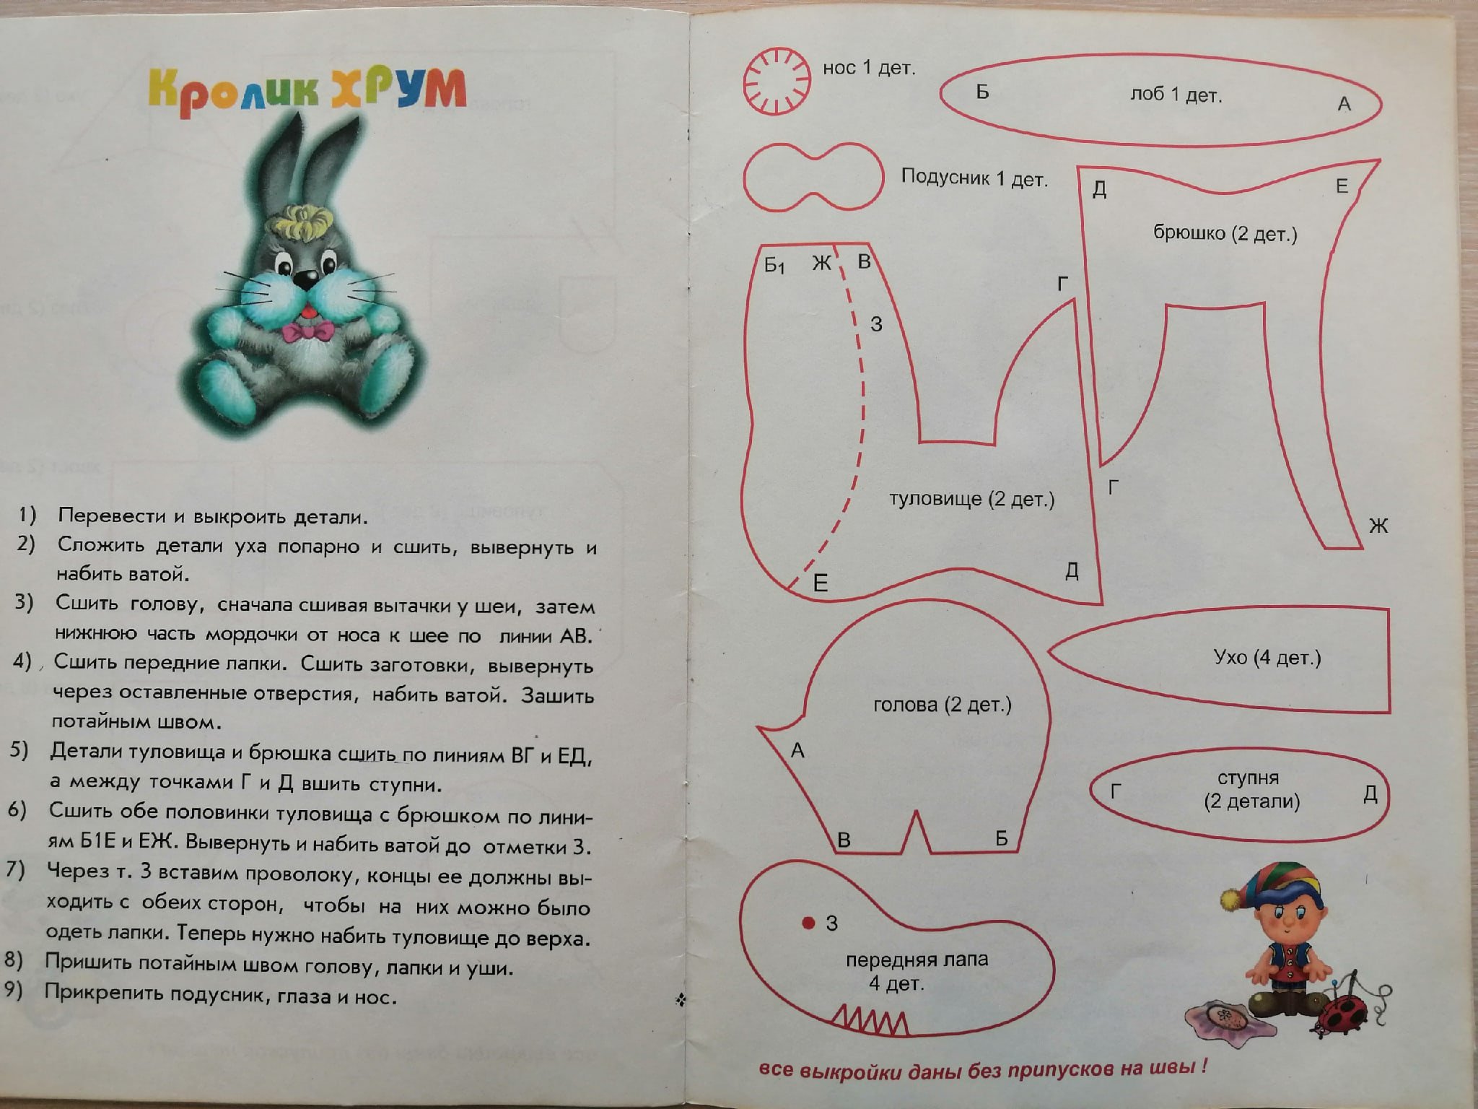
Группа 2 года обучения.
Выполнение игрушки - подушки «Обезьяна».
1. Выбор ткани. Раскрой деталей.
2.Шитье деталей игрушки – подушки «Обезьяна»
3.Пошив и оформление игрушки – подушки «Обезьяна»
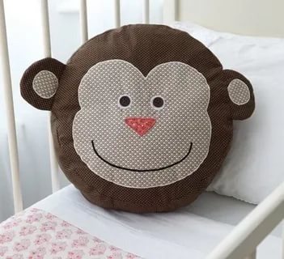
Группа 3 года обучения.
Выполнение игрушки - подушки «Кошечка с загнутым хвостом».
1. Выбор ткани. Раскрой деталей.
2.Шитье деталей игрушки – подушки «Кошечка с загнутым хвостом»
3.Пошив и оформление игрушки – подушки «Кошечка с загнутым хвостом».
